# Mockups Centrado en ambos

Para estos primeros mockups, hemos decidido que tanto cliente como taller puedan acceder a los mismos ya que se trata de pantallas básicas necesarias para realizar algunas de las futuras funcionalidades. En este caso podemos contar con:

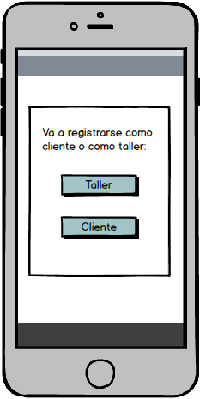

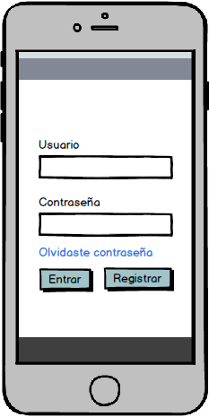

## Pantalla de inicio de sesión Elección de registro (Cliente o Mecánico)

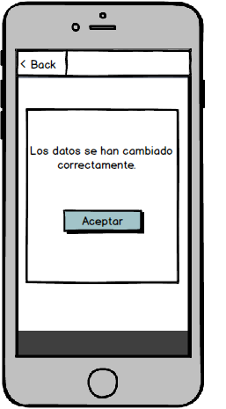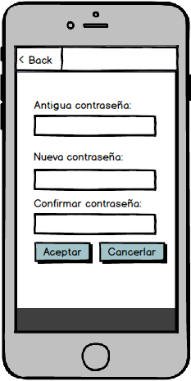

## 

## Olvide mi contraseña Datos cambiados correctamente

# Mockups Centrado en el cliente

Para los mockups centrados en el cliente , nos hemos basado en algunas funcionalidades implementadas a partir de los objetivos obtenidos a través de las historias de usuario , de los cuales podremos observar los siguientes prototipos:

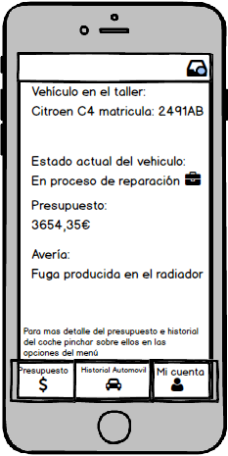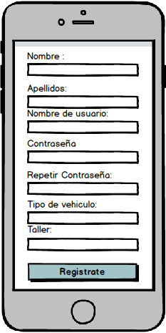

## Registro como cliente Pantalla inicial con coche en el taller

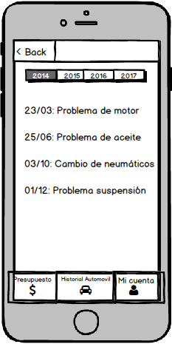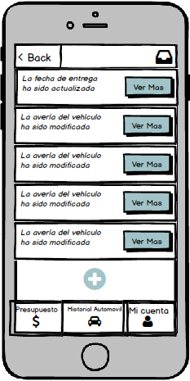

## Pantalla notificaciones Historial del automóvil

(Zona superior derecha) (Zona inferior central)

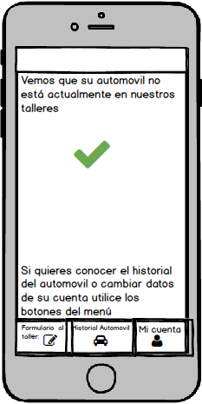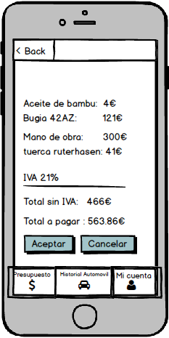

## Presupuesto del arreglo Pantalla inicial sin el coche en el taller

## (Zona inferior izquierdo)

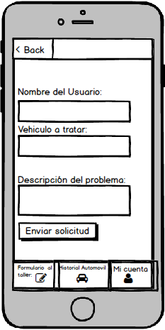

## Formulario de entrega del vehículo al taller

Como se puede comprobar el menú del cliente tendrá dos distintas opciones, la primera en la que el cliente tenga el coche en el taller y le aparezca información relevante sobre el automóvil y su arreglo , y la segunda , en la que el cliente no tiene el coche en el taller y utiliza la aplicación bien para observar el historial de su automóvil desde su obtención (es decir, las veces que paso por el taller) o bien un formulario hacia el taller por la aparición de un nuevo problema. Las diferencias entre ambos casos podrán ser observados por la diferencia de funcionalidades en el menú.

# Mockups Centrado en el Mecánico

Para los mockups centrados en el taller , nos hemos basado en algunas funcionalidades implementadas a partir de los objetivos obtenidos a través de las historias de usuario , de los cuales podremos observar los siguientes prototipos:

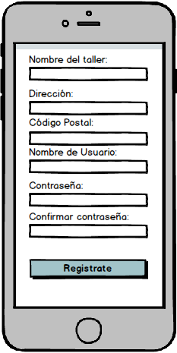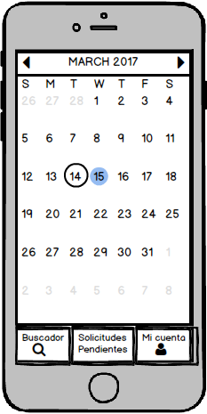

## Registro como taller Pantalla inicial con coche en el taller

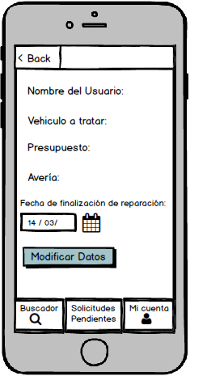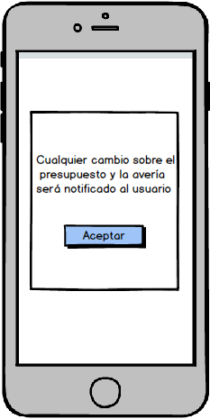

Información detallada (al pinchar Mensaje al pulsar sobre Modificar

sobre una fecha y un datos

usuario de dicha fecha)

## C:\Users\Fran\AppData\Local\Microsoft\Windows\INetCache\Content.Word\Busqueda.pngC:\Users\Fran\AppData\Local\Microsoft\Windows\INetCache\Content.Word\VentanaModificarDatosyConfirmarlos.png

## Modificación datos sobre Buscador

## C:\Users\Fran\AppData\Local\Microsoft\Windows\INetCache\Content.Word\SolicitudesEnLista.png el cliente en calendario (Zona inferior izquierda del menú)

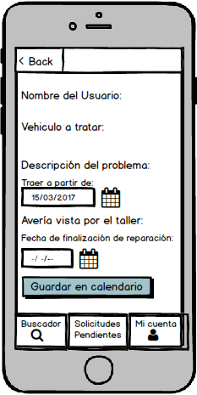

## Solicitud pendiente Formulario propuesto por el cliente

## (Zona inferior central) que encontramos en solicitudes pendientes